**Утренний мониторинг температуры детей**

В связи повышенной эпидемиологоческой обстановкой в регионе, всем детям ДОУ в утренний прием проводится термометрия тела бесконтактным методом.

При повышенной температуре допуск ребенка в детский сад не разрешается!

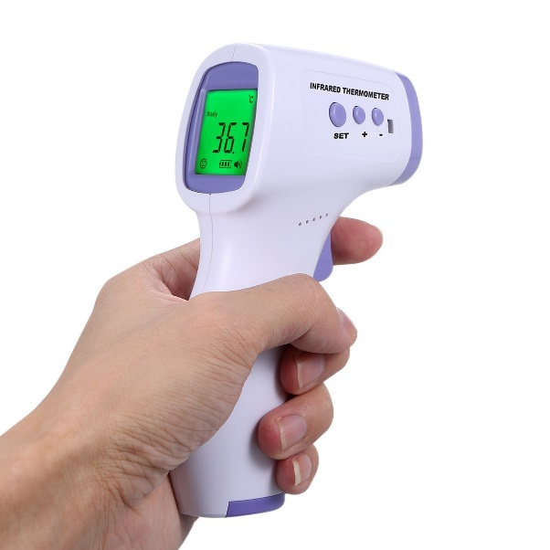

Термометрия на входе предусмотрена санитарными правилами

СП 3.1/2.4.3598-20 "Санитарно-эпидемиологические требования к устройству, содержанию и организации работы образовательных организаций и других объектов социальной инфраструктуры для детей и молодежи в условиях распространения новой коронавирусной инфекции (COM ID-19)" (утв. постановлением Главного государственного санитарного врача Российской Федерации от 30.06.2020 № 16).

*Просим отнестись с пониманием к мерам предосторожности.*